新基建下工程建设EPC总承包管理培训中心文件
工培函【2020】52号

关于举办“EPC工程总承包与全过程工程咨询”
高级培训班的通知

各有关单位：
2020年4月20日，国家发改委新闻发布会明确新基建包括信息基础设施、融合基础设施和创新基础设施三方面。未来将以技术创新为驱动，以信息网络为基础，面向高质量发展需要， 提供数字转型、智能升级、融合创新等服务的基础设施体系。“新基建”有望引领我国数字经济规模的强势崛起，进而推动数据中心建设规模增长。
2019年12月23日住建部、国家发改委正式发布的《房屋建筑和市政基础设施项目工程总承包管理办法》（建市规〔2019〕12号），自2020年3月1日起施行。
4月30日，中国证监会、国家发改委联合发布《关于推进基础设施领域不动产投资信托基金（REITs）试点相关工作的通知》，并出台配套指引。基础设施REITs此次聚焦于新基建、交通、能源、仓储物流、环境保护、信息网络、园区开发七大领域，这将会加速化解地方政府 债务风险，并对 PPP项目社会资本，提出新的融资和退出渠道，至此中国版公募REITs终于迈出了实质性的一步。
为进一步加强政府职能部门及各工程建设单位对新基建、基础设施 REITs、EPC 工程总承包系列规范与管理实务，以及对全过程工程咨询的操作等进行深入了解与应用，分享先进理念与实践经验，全面提高项目管理水平，规避项目实施风险，铭鼎人商学院与中交博雅文化传播有限公司联合一线实战专家推出本次课程，诚邀各单位积极组织相关人员参加。
附件：招生简章、报名表

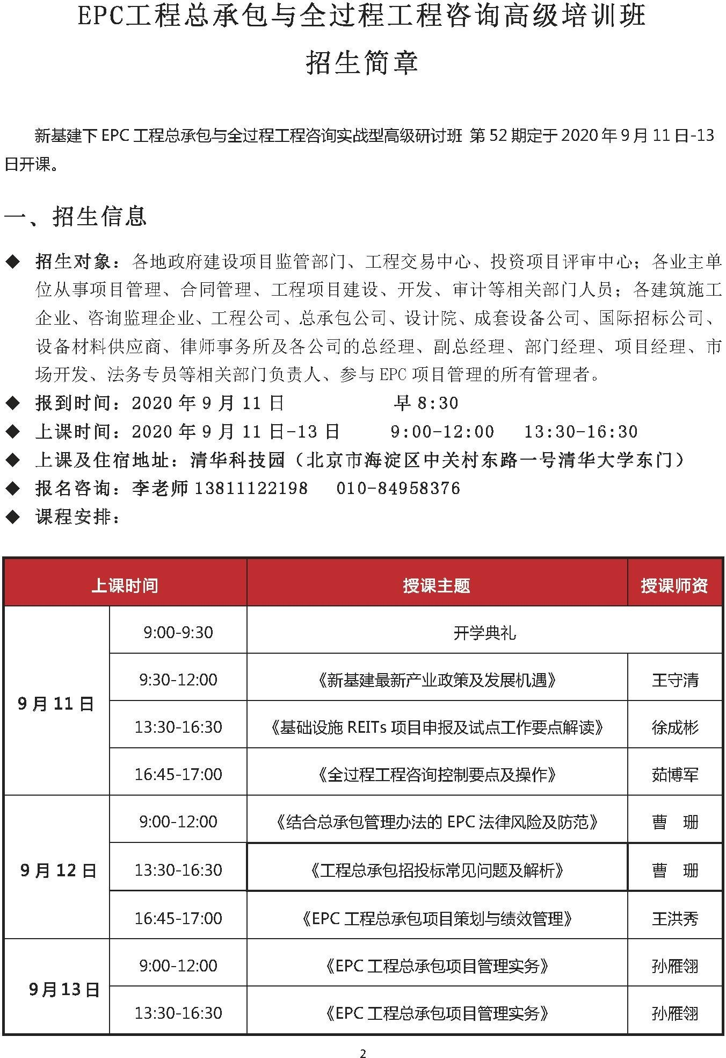

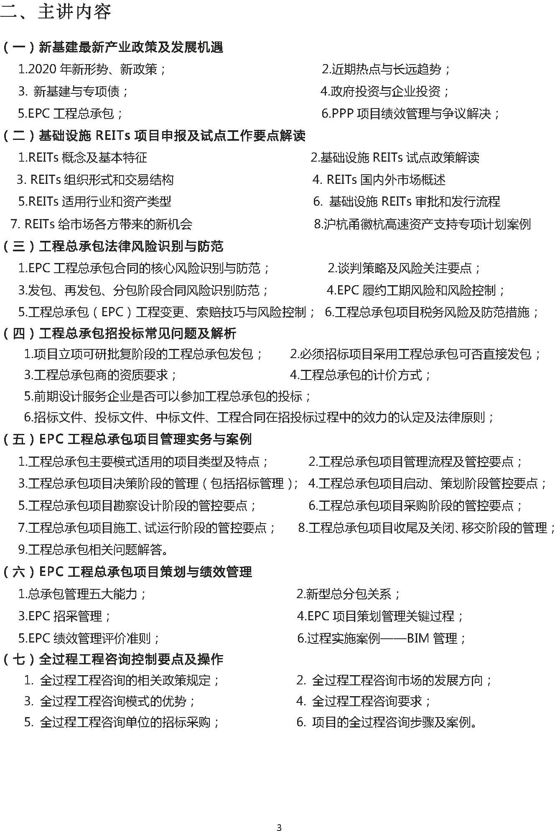

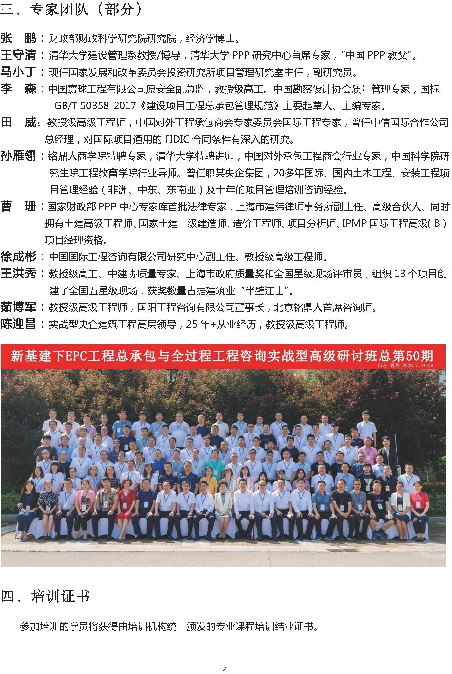

新基建下 EPC 工程总承包与全过程工程咨询实战高级研讨班报名表

* 单位名称 |  |  |  |  | 联系人
通讯地址 |  |  |  |  | 电 话
* 学员姓名 | 性别 | * 职务 | * 手 机号码 | * 身份证号 |  | * 电子邮箱
企业简介
汇款方式 | 学费： 6800元/人  户名：北京铭鼎人教育咨询有限公司账号： 0200004509024739121  开户行：工商银行海淀西区支行
发票信息
备 注：汇款请备注学员姓名， 汇款后将汇款凭证发至邮箱zjbywh@163.com
联系人：李老师 13811122198
（请于填表之日起 5个工作日内缴纳学费，因名额有限，以汇款先后顺序安排入学）

5

